1. 搭建新系统

a)重新再搭建一套新的标准版系统

b)Cms表单修改：

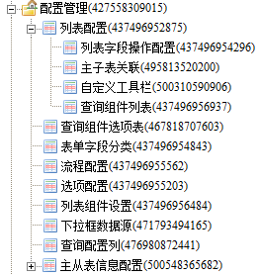

以上保留表单：列表配置、自定义工具栏、列表字段操作配置、主子表关联、查询组件列表、主从表信息配置。

c)表单字段的修改，请参考“会计师事务所标准版 配置”文档。

1. 系统配置的修改，具体要求请参考“会计师事务所标准版 配置”文档。
2. 高级字典使用方式修改：

要求：

a)直接使用cms后台的字段高级字典配置，根据字段资源ID和字段名称来获取高级字典。

b)实现两种操作方式：

下拉框方式：主要用于显示少量字段，不需在字典页面中搜索的高级列表。

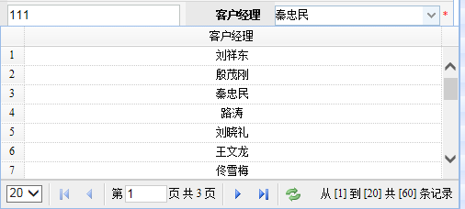

弹出页面方式：用于多数据显示，可在列表中按条件搜索。

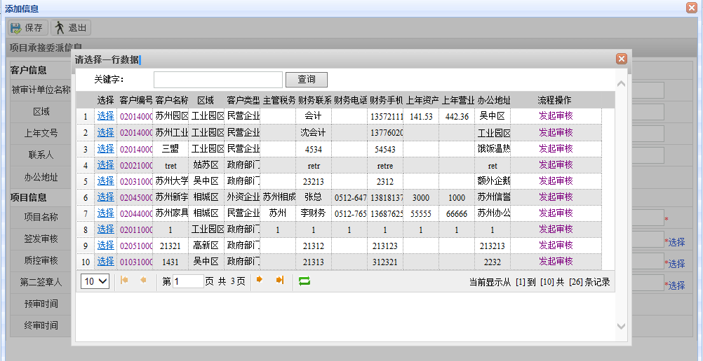

任务分配：第1项董瑞负责

第2项陶琼负责开发，王福寅、董瑞（测试、配合）

第3项王福寅负责开发，董瑞、陶琼（测试、配合）

以上内容（或在执行中）如有任何问题，请及时沟通、讨论。

以上于2015/11/13陶琼策划，施健、王福寅确认。